**МОБИЛЬНОЕ ПРИЛОЖЕНИЕ ДЛЯ ПОИСКА IT-КОМАНДЫ**

***В.В. Митькина, М.В. Свиридов, Д.М. Плюхин, студенты каф. АСУ***

*г. Томск, ТУСУР, valeriya_mitkina@mail.ru*

*Научный руководитель:* *А.А. Захарова, д-р техн. наук, профессор каф. АСУ*

При формировании IT-команды существуют проблема поиска, оценивания и отбора кандидатов, исходя из требований выполняемого IT-проекта, квалификации и портфолио кандидатов. Для быстрого и эффективного процесса подбора предлагается разработка мобильного приложение. Представлены концепция и прототип приложения

**Ключевые слова:** IT, специалист, проект, поиск, команда.

В современном мире практически все сферы деятельности используют IT-технологии, что ведёт к увеличению спроса на IT-специалистов. Однако, отечественной IT-индустрии, по оценке Минцифры, не хватает как минимум 1 млн специалистов[1]. Без специализированных приложений поиск и подбор IT-специалистов может быть затруднительным, особенно в условиях растущего спроса на IT-кадры. Создание мобильного приложения для поиска и создания IT-команды может не только значительно облегчить этот процесс, обеспечивая удобный и эффективный инструмент для поиска, создания и участия в IT-проектах, но и стимулировать сотрудничество и взаимодействие в области информационных технологий, развитие сообщества IT-специалистов, обмен опытом и знаний. Таким образом, разработка мобильного приложения для поиска IT-команды имеет высокую актуальность и практическую значимость в современном мире информационных технологий.

Целью разрабатываемого проекта является создание мобильного-приложения, которое будет способствовать быстрому, удобному и эффективному поиску IT-специалистов, а также обеспечивать возможность демонстрировать свои проекты, вдохновляться работами других специалистов и находить интересные проекты для участия.

В приложении две роли пользователей: наниматель, соискатель.

Функции приложения для нанимателя:

- создание проектов;

- поиск специалистов по требованиям проекта;

Функции приложения для соискателя:

- ведение профиля соискателя;

- поиск и вступление в проекты, сгенерированные по личным предпочтениям соискателя.

Основные компоненты приложения:

• профиль пользователя с личной информацией и готовыми проектами, для возможности больше узнать о навыках и опыте специалиста;

• меню с категориями, в котором соискатель может выбрать интересующие типы проектов и специальность;

• страница с проектами, которые будут рекомендованы соискателю по выбранным категориям, а также функция, дающая возможность нанимателю создать свой проект и найти в него определённого специалиста;

• страница, позволяющая соискателю подать заявку на определённую специальность в понравившемся проекте;

• чат с запросами и ответами о вступлении в проект, а также с возможностью общения между нанимателями и соискателями.

Аналоги приложения:

* hh.ru - Популярный ресурс для поиска работы не только в России, но и в странах СНГ, в котором публикуются вакансии по разным направлениям, не исключая предложения из IT-сферы[2].
* Работа.ru - Платформа для поиска работы в разных сферах, при этом один из разделов посвящён IT[3].

Главное отличие данных аналогов от нашего приложения заключается в том, что на данных площадках компании ищут сотрудников на постоянную работу для выполнения проектов неопределённого вида и количества, а наше приложение ориентировано на конкретные проекты, что позволяет соискателю видеть заранее, над чем он будет работать, и выбирать только те проекты, которые соответствуют его интересам и навыкам. Это экономит время и усилия соискателя, так как он не тратит их на поиск подходящей вакансии среди множества предложений, имея возможность сразу откликнуться на интересующий его проект. Кроме того, такой подход позволяет нанимателю быстро найти специалиста, который уже имеет опыт работы в данной области.

Стек технологий: Figma – сервис для создания пользовательского интерфейса, язык программирования Dart, фреймворк Flutter, интегрированная среда разработки Android Studio.

Перед разработкой, непосредственно, самого мобильного приложения, была проведена работа по созданию прототипа в Figma, который представлен на рис. 1, для того, чтобы протестировать пользовательский интерфейс, взаимодействие и функциональность приложения до начала фактической разработки, для создания более качественного и удобного продукта.

В настоящий момент, используя стек технологий, указанный выше, нашей команде удалось реализовать некоторые функции, которые представлены на рис.2, а это: авторизация, регистрация, описание профиля, смена аватарки профиля, создание проектов, возможность подавать заявки в проекты. На данном этапе разработка приложения не завершена, и в будущем планируется расширение и реализация остального функционала.

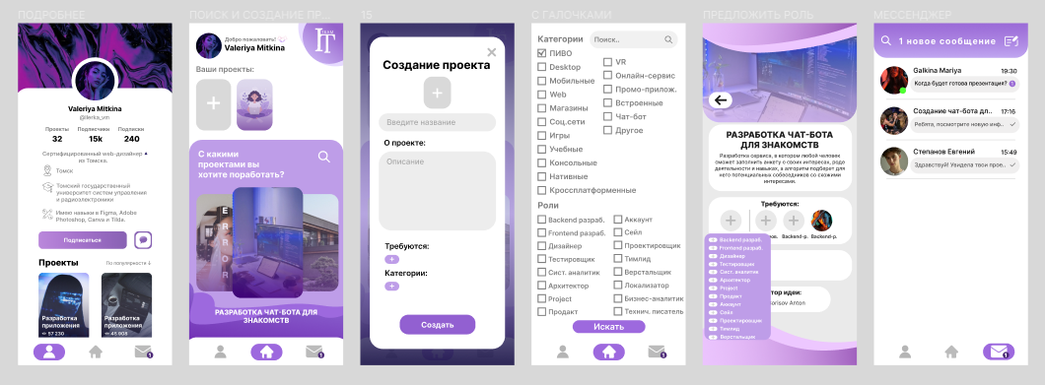

Рис.1 – Прототип приложения в Figma

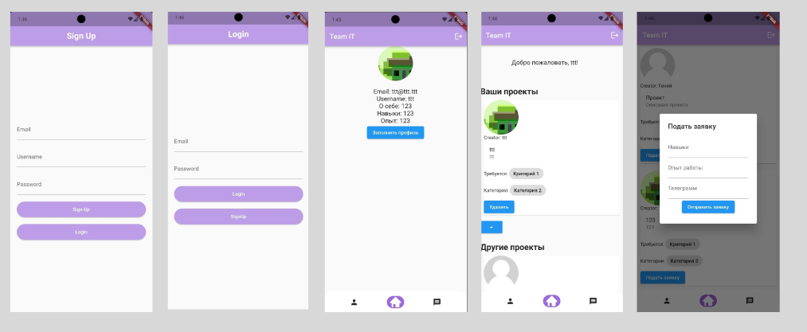

Рис.2 – Реализованные функции приложения

Таким образом, в условиях дефицита IT-специалистов и растущего спроса на IT-кадры, специализированное мобильное приложение для поиска и создания IT-команды, в силу своей актуальности, может стать мощным инструментом для быстрого, удобного и эффективного поиска IT-специалистов.

**ЛИТЕРАТУРА:**

1. Как в России решается проблема с дефицитом IT-специалистов: сайт Национальный исследовательский университет Высшая школа экономики. URL: https://www.hse.ru/news/expertise/747790881.html (дата обращения: 13.11.2023).

2. Работа в Томске, поиск персонала и публикация вакансий: сайт hh.ru. URL: https://tomsk.hh.ru/ (дата обращения: 13.11.2023).

3. Работа в Томске, вакансии и резюме, поиск работы на Rabota.ru: сайт Работа.ру. URL: https://tomsk.rabota.ru/ (дата обращения 13.11.2023).